北京工业大学
2022-2023学年 第1学期
信息学部

课程名称： | 计算机网络实验
报告性质： | □作业报告 █实验报告
课程代码： | 0008153 | 教学班名称： | (2022-2023-1)-0008153-1
任课教师： | 朱婉婷 | 学分： | 1
学时： | 32 | 课程性质： | 实践环节必修课
实验编号： | 6 | 班级： | 软件工程200802
学号： | 20080216 | 姓名： | 黄嘉祺

实验六：动态主机配置协议（DHCP）实验报告

日期 20221108 地点 软件楼505 姓名 黄嘉祺 成绩
一、实验目的
本实验是对应计算机网络课程中网络层所学习的DHCP协议的内容。通过实验，理解DHCP协议的工作原理以及DHCP报文的具体内容。通过抓取网络中的数据包，学会绘制DHCP结构，并掌握其中包含各字段所代表内容及大小。
二、实验内容
1、通过Wireshark抓取DHCP数据包，理解DHCP协议的工作原理以及DHCP报文的具体内容；
2、通过实验，绘制DHCP结构。
三、实验环境
主机：MSI GE66 Raider笔记本（Windows 10系统）；
主机IP地址：10.18.25.208（IPv4首选）
子网掩码：255.255.255.0
主机网卡MAC地址：CC-F9-E4-C5-0A-7B

网络连接方式：无线连接
默认网关地址：10.18.25.254

抓包工具：WireShark 4.4.0
四、实验步骤
因为DHCP只有当主机的IP地址过期或者重新启动系统时，才会重新获取IP地址。所以想要捕获DHCP数据报文，就需要以重启网卡的方式来获取DHCP报文。
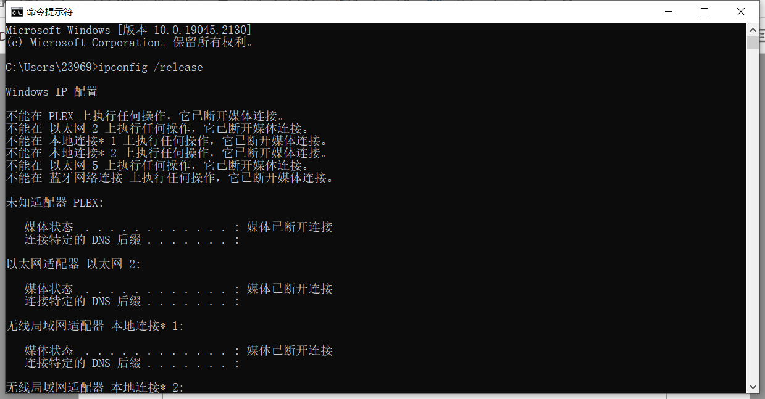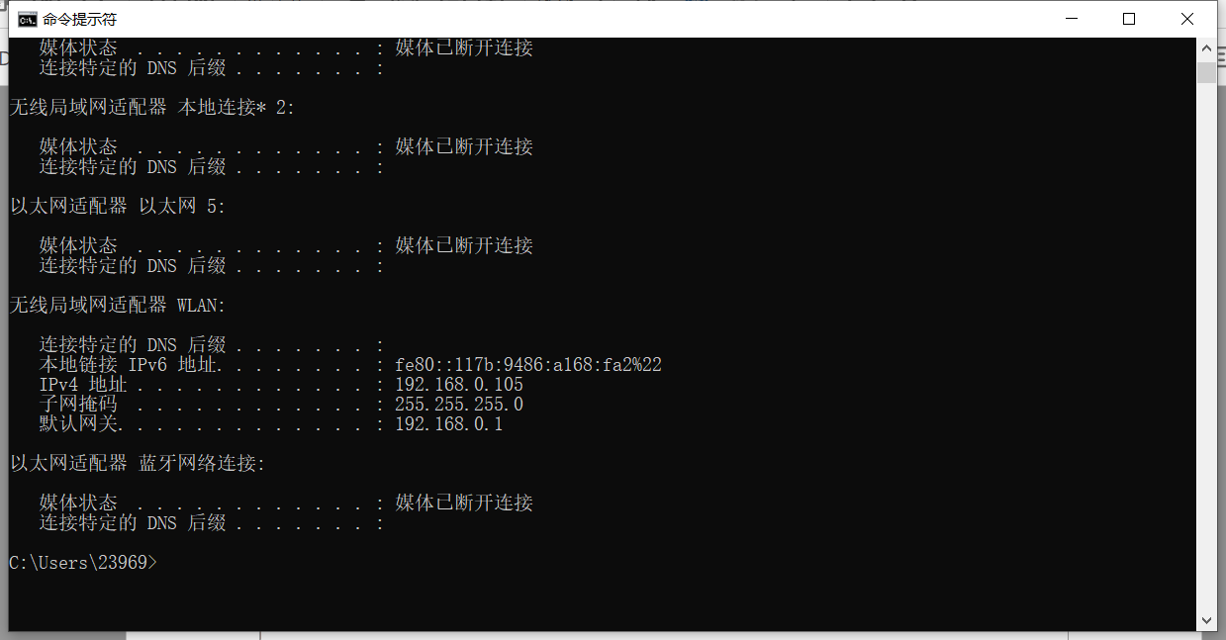
打开Wireshark软件，双击本次实验正在使用的网络接口，开始进行抓包。
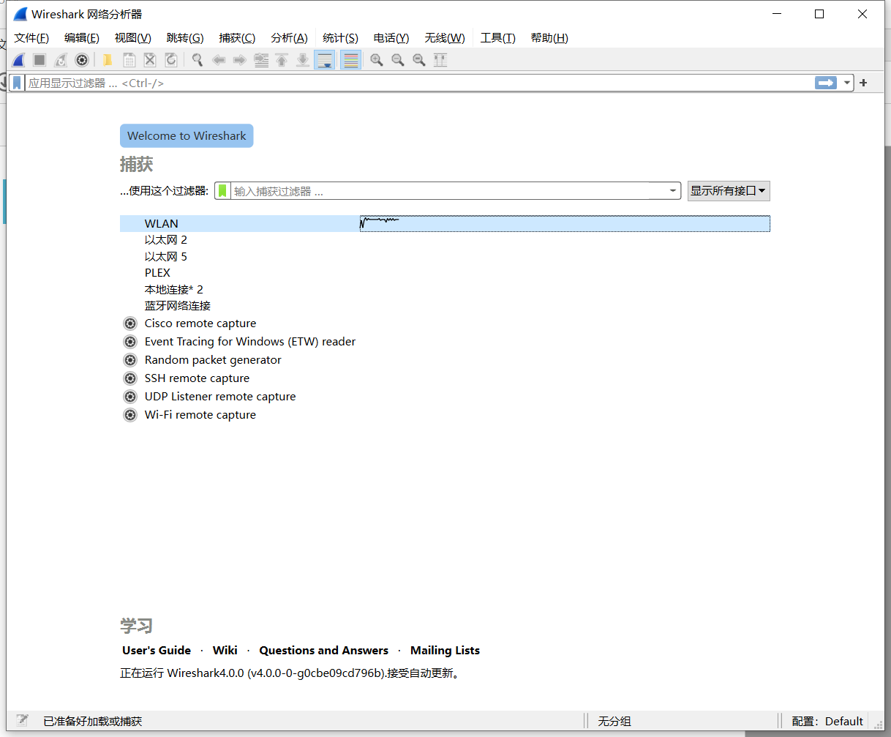
使用过滤表达式“dhcp”对捕获的数据包进行初步筛选，从中选取一组DHCP发现、提供、请求、确认报文数据包。
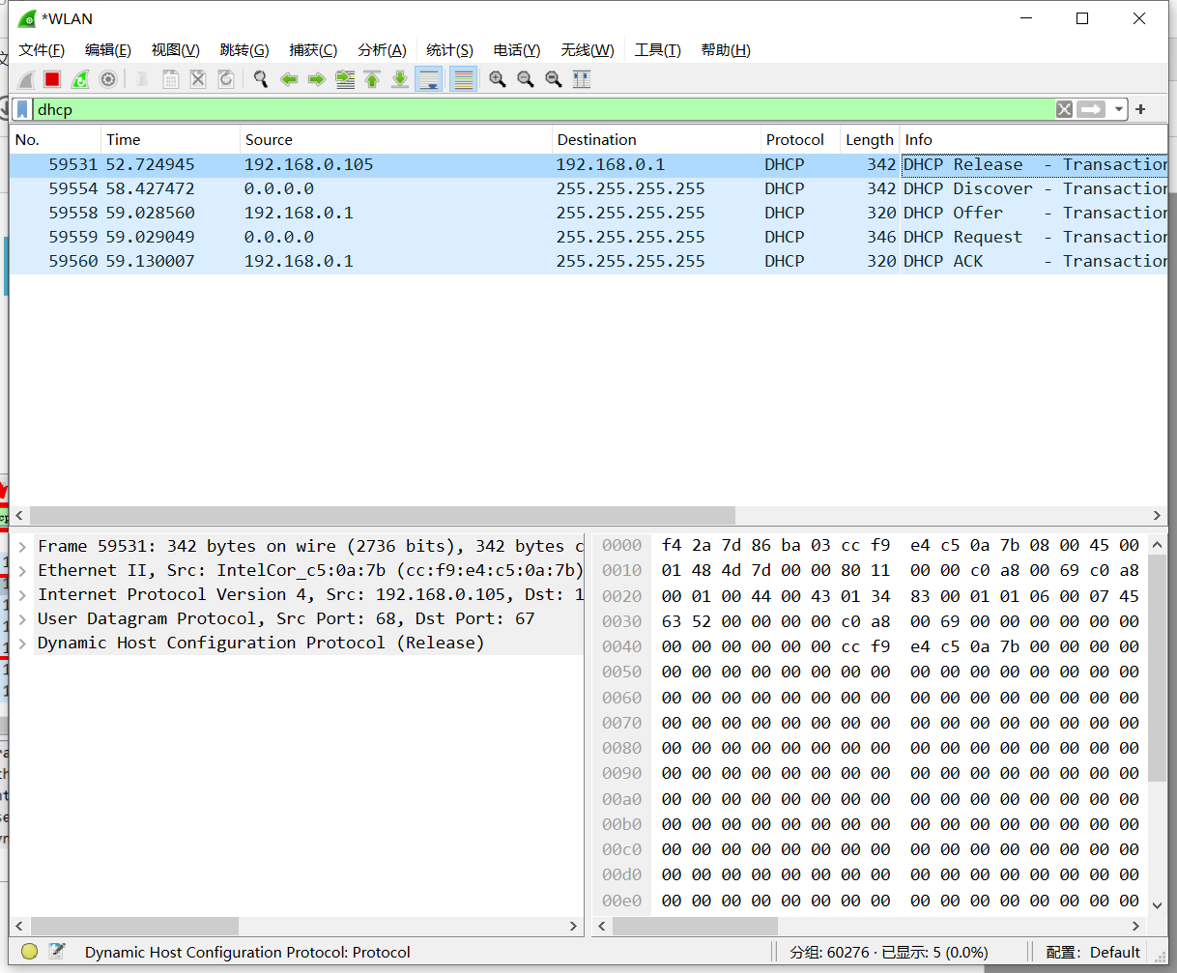
分别观察DHCP发现、提供、请求、确认报文，并进行分析。
五、实验结果及分析
DHCP发现报文（Discover）
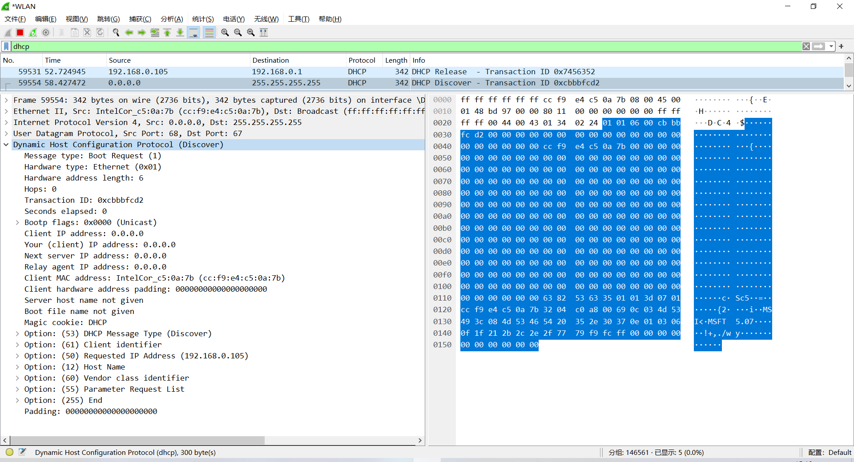
• 报文类型Message type: Boot Request (1)，1为请求
• 硬件类型Hardware type: Ethernet (0x01)，1为以太网
• 硬件长度Hardware address length: 6，以太网的物理地址长度址为6个字节
• 跳数Hops: 0
• 事务标识号Transaction ID: 0xcbbbfcd2
• 秒数位Seconds elapsed: 0
• 标志位Bootp flags: 0x0000, Broadcast flag (Unicast)，
• 客户端IP地址Client IP address: 0.0.0.0
• 你的(客户)IP地址Your (client) IP address: 0.0.0.0
• 下一服务器IP地址Next server IP address: 0.0.0.0
• 中继代理IP地址Relay agent IP address: 0.0.0.0
• 客户端硬件地址Client MAC address: IntelCor_c5:0a:7b (cc:f9:e4:c5:0a:7b)
• 客户端硬件地址填充Client hardware address padding: 00000000000000000000
• 服务器名字尚未给出Server host name not given
• 引导文件名尚未给出Boot file name not given
• Magic cookie: DHCP，指示后续为DHCP的Option字段
• Option: (53) DHCP Message Type (Discover)，DHCP发现报文
• Option: (61) Client identifier，客户端标识cc:f9:e4:c5:0a:7b
• Option: (50) Requested IP Address，请求的 IP 地址192.168.0.105
• Option: (12) Host Name，主机名MSI
• Option: (60) Vendor class identifier，供应商类别标识MSFT 5.0
• Option: (55) Parameter Request List，参数请求列表
• Option: (255) End，结束
Message type: Boot Request (1) | Hardware type: Ethernet (0x01) | Hardware address length: 6 | Hops: 0
Transaction ID: 0xcbbbfcd2
Seconds elapsed: 0 |  | Bootp flags: 0x0000, Broadcast flag (Unicast)
Client IP address: 0.0.0.0
Your (client) IP address: 0.0.0.0
Next server IP address: 0.0.0.0
Relay agent IP address: 0.0.0.0
Client MAC address: IntelCor_c5:0a:7b (cc:f9:e4:c5:0a:7b)
Server host name not given
Boot file name not given
Magic cookie: DHCP,Option: (53) DHCP Message Type (Discover),Option: (61) Client identifier， cc:f9:e4:c5:0a:7b，Option: (50) Requested IP Address， 192.168.0.105，Option: (12) Host Name， MSI，Option: (60) Vendor class identifier， MSFT 5.0，Option: (55) Parameter Request List，Option: (255) End

DHCP提供报文（Offer）
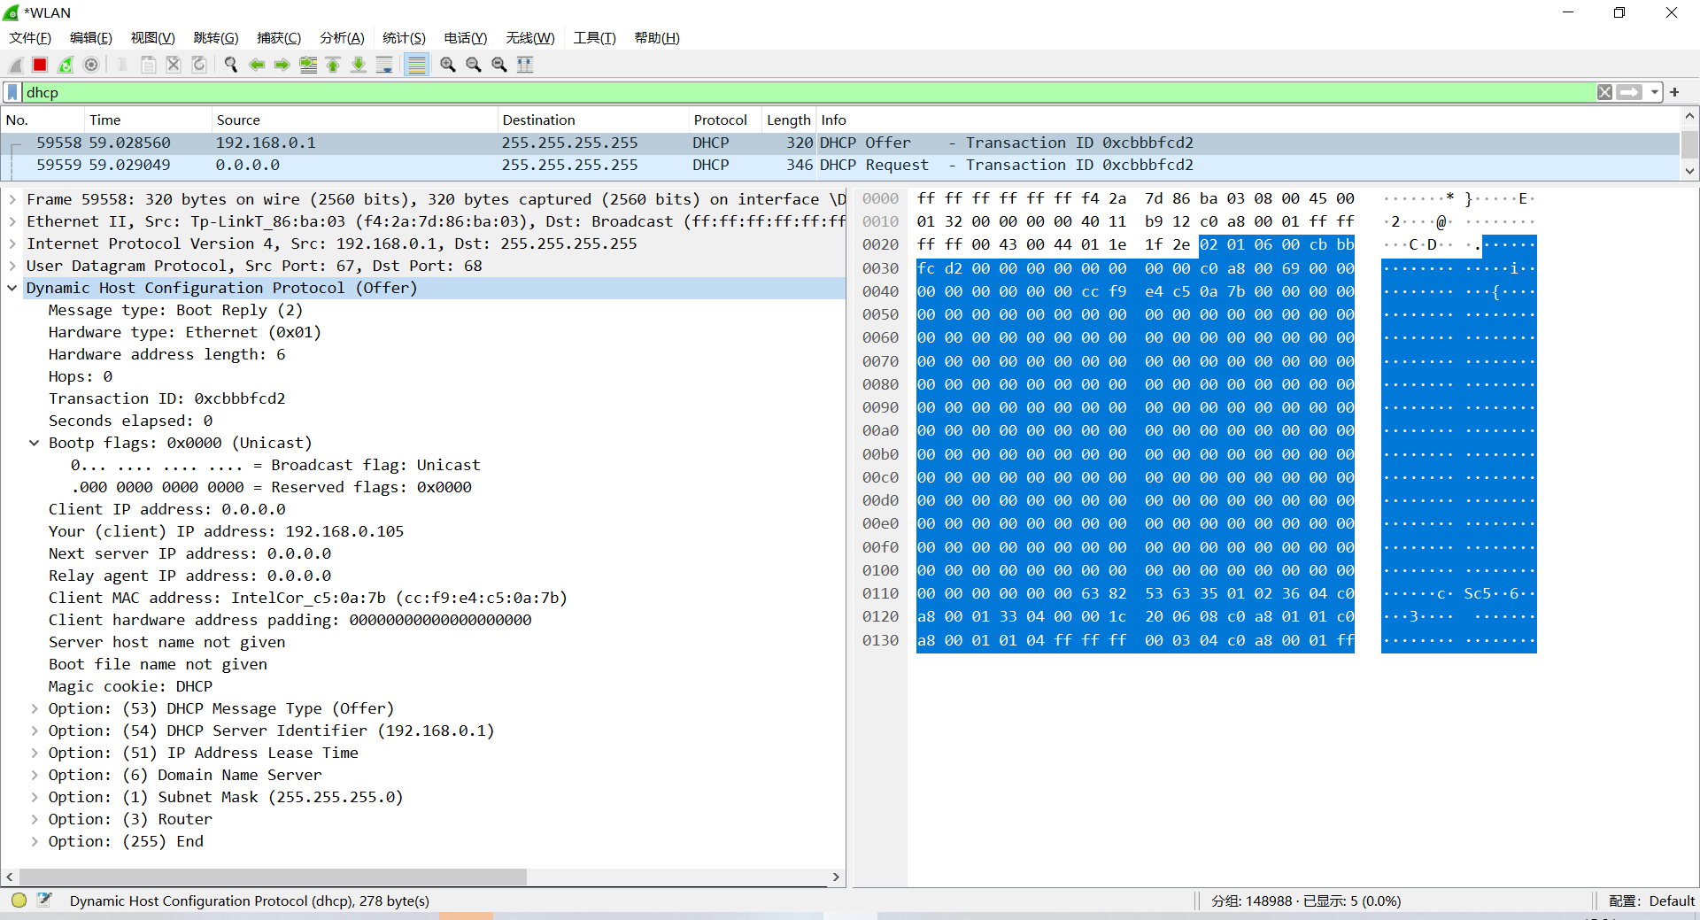
•• 报文类型Message type: Boot Reply (2) ，2为应答
• 硬件类型Hardware type: Ethernet (0x01)，1为以太网
• 硬件长度Hardware address length: 6，以太网的物理地长度址为6个字节
• 跳数Hops: 0
• 事务标识号Transaction ID: 0xcbbbfcd2
• 秒数位Seconds elapsed: 0
• 标志位Bootp flags: 0x0000, Broadcast flag (Unicast)
• 客户端IP地址Client IP address: 0.0.0.0
• 你的(客户)IP地址Your (client) IP address: 192.168.0.105
• 下一服务器IP地址Next server IP address: 0.0.0.0
• 中继代理IP地址Relay agent IP address: 0.0.0.0
• 客户端硬件地址Client MAC address: IntelCor_c5:0a:7b (34:f6:4b: c5:0a:7b)
• 客户端硬件地址填充Client hardware address padding: 00000000000000000000
• 服务器名字尚未给出Server host name not given
• 引导文件名尚未给出Boot file name not given
• Magic cookie: DHCP，指示后续为DHCP的Option字段
• Option: (53) DHCP Message Type (Offer)，DHCP提供报文
• Option: (54) DHCP Server Identifier (192.168.1.1)， DHCP服务器标识192.168.1.1
• Option: (51) IP Address Lease Time，IP 地址租用期 2 hours (7200s)
• Option: (6) Domain Name Server，域名服务器192.168.1.1、 192.168.0.1
• Option: (1) Subnet Mask (255.255.255.0)，子网掩码255.255.255.0
• Option: (3) Router，路由器192.168.0.1
• Option: (255) End，结束
Message type: Boot Reply (2) | Hardware type: Ethernet (0x01) | Hardware address length: 6 | Hops: 0
Transaction ID: 0xcbbbfcd2
Seconds elapsed: 0 |  | Bootp flags: 0x0000, Broadcast flag (Unicast)
Client IP address: 0.0.0.0
Your (client) IP address: 0.0.0.0
Next server IP address: 0.0.0.0
Relay agent IP address: 0.0.0.0
Client MAC address: IntelCor_c5:0a:7b (cc:f9:e4:c5:0a:7b)
Server host name not given
Boot file name not given
Magic cookie: DHCP，Option: (53) DHCP Message Type (Offer) ，Option: (54) DHCP Server Identifier (192.168.1.1) ，Option: (51) IP Address Lease Time， 2 hours (7200s) ，Option: (6) Domain Name Server， 192.168.1.1、 192.168.0.1，Option: (1) Subnet Mask (255.255.255.0) ，Option: (3) Router 192.168.0.1，Option: (255) End

DHCP请求报文（Request）
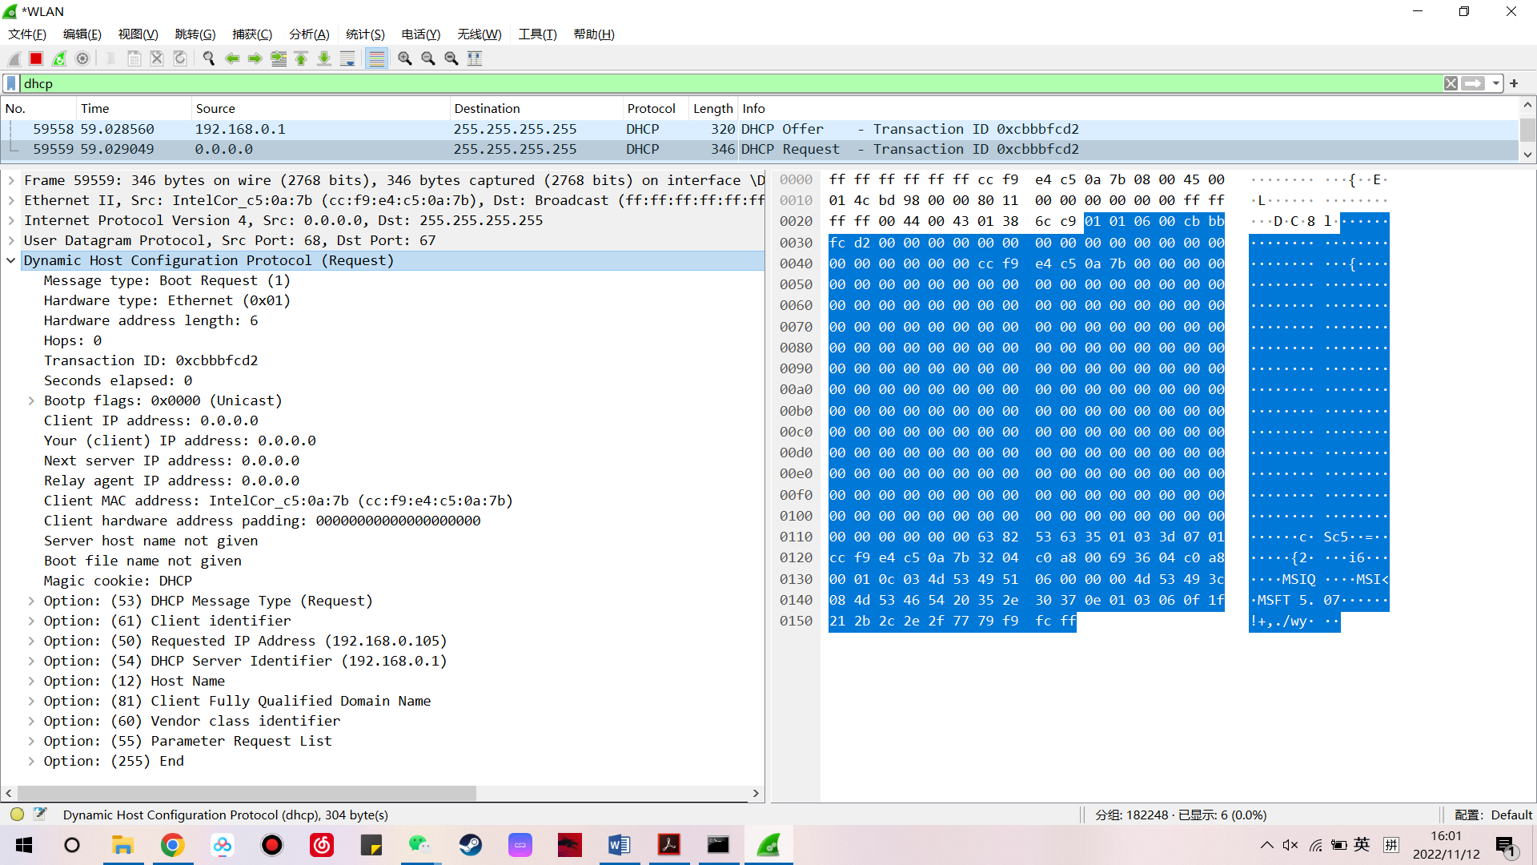
•• 报文类型Message type: Boot Request (1)，1为请求
• 硬件类型Hardware type: Ethernet (0x01)，1为以太网
• 硬件长度Hardware address length: 6，以太网的物理地长度址为6个字节
• 跳数Hops: 0
• 事务标识号Transaction ID: 0xcbbbfcd2
• 秒数位Seconds elapsed: 0
• 标志位Bootp flags: 0x0000, Broadcast flag (Unicast)
• 客户端IP地址Client IP address: 0.0.0.0
• 你的(客户)IP地址Your (client) IP address: 0.0.0.0
• 下一服务器IP地址Next server IP address: 0.0.0.0
• 中继代理IP地址Relay agent IP address: 0.0.0.0
• 客户端硬件地址Client MAC address: IntelCor_c5:0a:7b (34:f6:4b: c5:0a:7b)
• 客户端硬件地址填充Client hardware address padding: 00000000000000000000
• 服务器名字尚未给出Server host name not given
• 引导文件名尚未给出Boot file name not given
• Magic cookie: DHCP，指示后续为DHCP的Option字段
• Option: (53) DHCP Message Type (Request)，DHCP请求报文
• Option: (61) Client identifier，客户端标识cc:f9:e4:c5:0a:7b
• Option: (50) Requested IP Address，请求的 IP 地址192.168.0.105
• Option: (54) DHCP Server Identifier (192.168.1.1)， DHCP服务器标识192.168.0.1
• Option: (12) Host Name，主机名MSI
• Option: (81) Client Fully Qualified Domain Name，客户端全限定域名MSI
• Option: (60) Vendor class identifier，供应商类别标识MSFT 5.0
• Option: (55) Parameter Request List，参数请求列表
• Option: (255) End，结束
Message type: Boot Request (1) | Hardware type: Ethernet (0x01) | Hardware address length: 6 | Hops: 0
Transaction ID: 0xcbbbfcd2
Seconds elapsed: 0 |  | Bootp flags: 0x0000, Broadcast flag (Unicast)
Client IP address: 0.0.0.0
Your (client) IP address: 0.0.0.0
Next server IP address: 0.0.0.0
Relay agent IP address: 0.0.0.0
Client MAC address: IntelCor_c5:0a:7b (cc:f9:e4:c5:0a:7b)
Server host name not given
Boot file name not given
Magic cookie: DHCP，，Option: (53) DHCP Message Type (Request) ，Option: (61) Client identifier cc:f9:e4:c5:0a:7b，Option: (50) Requested IP Address 192.168.0.105，Option: (54) DHCP Server Identifier (192.168.1.1) ，Option: (12) Host Name MSI，Option: (81) Client Fully Qualified Domain Name MSI，Option: (60) Vendor class identifier MSFT 5.0，Option: (55) Parameter Request List，Option: (255) End

DHCP确认报文（ACK）
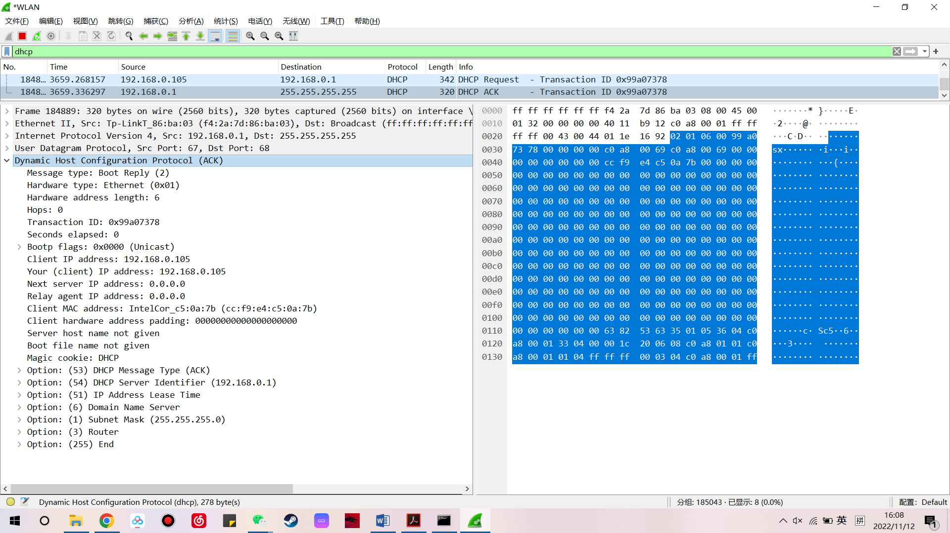
•• 报文类型Message type: Boot Reply (2) ，2为应答
• 硬件类型Hardware type: Ethernet (0x01)，1为以太网
• 硬件长度Hardware address length: 6，以太网的物理地长度址为6个字节
• 跳数Hops: 0
• 事务标识号Transaction ID: 0x99a07378
• 秒数位Seconds elapsed: 0
• 标志位Bootp flags: 0x0000, Broadcast flag (Unicast)
• 客户端IP地址Client IP address: 0.0.0.0
• 你的(客户)IP地址Your (client) IP address: 192.168.0.101
• 下一服务器IP地址Next server IP address: 0.0.0.0
• 中继代理IP地址Relay agent IP address: 0.0.0.0
• 客户端硬件地址Client MAC address: 36:a9:13:fb:d9:53
• 客户端硬件地址填充Client hardware address padding: 00000000000000000000
• 服务器名字尚未给出Server host name not given
• 引导文件名尚未给出Boot file name not given
• Magic cookie: DHCP，指示后续为DHCP的Option字段
• Option: (53) DHCP Message Type (ACK)，DHCP确认报文
• Option: (54) DHCP Server Identifier (192.168.1.1)， DHCP服务器标识192.168.0.1
• Option: (51) IP Address Lease Time，IP 地址租用期 2 hours (7200s)
• Option: (6) Domain Name Server，域名服务器192.168.1.1、 192.168.0.1
• Option: (1) Subnet Mask (255.255.255.0)，子网掩码255.255.255.0
• Option: (3) Router，路由器192.168.0.1
• Option: (255) End，结束
Message type: Boot Reply (2) | Hardware type: Ethernet (0x01) | Hardware address length: 6 | Hops: 0
Transaction ID: 0x99a07378
Seconds elapsed: 0 |  | Bootp flags: 0x0000, Broadcast flag (Unicast)
Client IP address: 0.0.0.0
Your (client) IP address: 192.168.0.101
Next server IP address: 0.0.0.0
Relay agent IP address: 0.0.0.0
Client MAC address: IntelCor_c5:0a:7b (cc:f9:e4:c5:0a:7b)
Server host name not given
Boot file name not given
Magic cookie: DHCP， Option: (53) DHCP Message Type (ACK)， Option: (54) DHCP Server Identifier (192.168.1.1) ，Option: (51) IP Address Lease Time 2 hours (7200s) ，Option: (6) Domain Name Server 192.168.1.1 192.168.0.1，Option: (1) Subnet Mask (255.255.255.0) ，Option: (3) Router 192.168.0.1，Option: (255) End

六、实验心得体会
通过这个实验，理解了DHCP协议的工作原理以及DHCP报文的具体内容。通过用相关工具抓取网络中的数据包，学会了绘制DHCP结构，并掌握了其中包含各字段所代表内容及大小。

